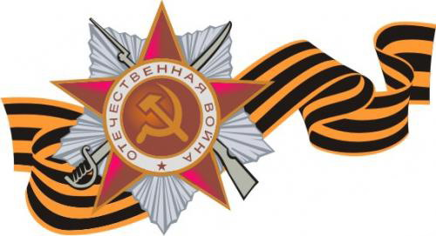

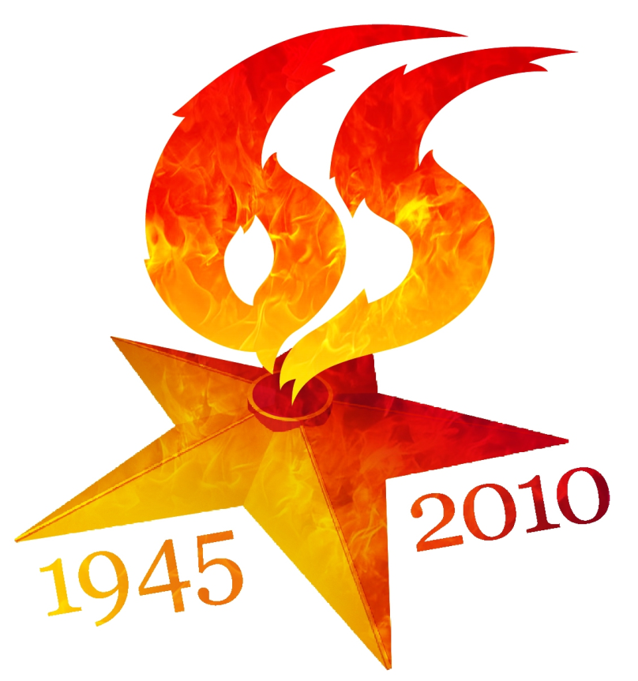

Содержание

Рецензия……………………………………………………………..
Введение…………………………………………………………….
Основная часть………………………………………………………
Заключение…………………………………………………………..
Приложение…………………………………………………………
Список использованной литературы…………………………………

Цель:
- Изучение исторического прошлого белорусского народа в период Великой Отечественной войны на примере личности педагога Кособуцкой Марии Афанасьевны, имеющей правительственные награды за боевой и трудовой подвиг.
Задачи:
- Исследовать боевой путь, судьбу и события в послевоенный период;
- Привлечь учащихся к научной и исследовательской работе по изучению героического прошлого своего народа на примере педагога нашей школы;
- Развивать мыслительные и творческие способности;
- Воспитывать патриотов своей Родины на примере судьбы Кособуцкой М.А.;
- Прививать любовь и уважение к профессии педагога;
- Найти практическое применение данного материала: проведение уроков мужества, внеклассных мероприятий, написание летописи школы № 1 г.Сенно, создание фотогалереи «Педагоги школы № 1 г.Сенно – участники Великой Отечественной войны», пополнение фондов музея «История образования в Витебском регионе».

Рецензия на исследовательскую работу «Ради жизни на земле»

Работа участницы кружка «Истоки» Папко Анны под руководством Криштопенко Людмилы Ивановны посвящена личности Кособуцкой Марии Афанасьевны, педагога- ветерана Великой Отечественной войны.
Накануне празднования 65 – ой годовщины со дня Победы советского народа в Великой Отечественной войне эта работа актуальна, так как приобщает учащихся к изучению военного прошлого белорусов-педагогов, внесших огромный вклад в победу над фашизмом. В работе подчеркивается роль Советской Армии в освобождении народов Европы от немецко – фашистских захватчиков. Автор кратко прослеживает жизненный путь участника Великой Отечественной войны Кособуцкой Марии Афанасьевны.
Цель исследования достигнута, задачи выполнены. В процессе написания использованы документы, научная литература, воспоминания. Проведены встречи с Кособуцкой М.А.
Данный материал может быть использован для написания летописи школы, проведения уроков мужества и других внеклассных мероприятий.

Война ушла в прошлое, но героические подвиги, совершенные сыновьями и дочерьми нашей Родины в суровые годы борьбы против фашизма навечно вписаны в славную летопись исторических свершений нашего народа. Мы храним в памяти имена тех, кто сражался и погиб, сражался и выжил, кто стоял насмерть ради жизни на земле. В канун празднования 65-ой годовщины со дня Победы Советского народа в Великой Отечественной войне изучение вклада различных слоёв населения в Победу актуально.
Моя героиня – женщина, с трудной и счастливой судьбой, мобилизованная в 18 лет на фронт и прошедшая в освободительной войне более трех тысяч километров от Кавказа до Германии. После войны Мария Афанасьевна Кособуцкая избрала профессию педагога и посвятила себя ответственному и благородному делу – воспитанию детей. Свою работу я назвала «Ради жизни на земле».
Мария Афанасьевна Кособуцкая (Агеева) – витебчанка. Отец, Агеев Афанасий Сергеевич, работал портным. Мать, Матрена Кондратьевна, домохозяйка. В семье было трое детей. В поисках лучшей доли семья неоднократно переезжала по огромной стране, которая тогда называлась СССР.
С начала – Сибирь, Новокузнецк, где прожили 10 лет. Затем – Краснодар. Здесь Мария Афанасьевна училась в средней школе. «В детстве, - вспоминает Кособуцкая М. А., - я очень любила рисовать, была редактором общешкольной газеты «Вперед», готовила материал для публикаций, пробовала писать стихи. Особенно мне нравилось делать пейзажные зарисовки. Мои картины выставляли на конкурсы. Была всегда активисткой, с удовольствием выполняла общественные поручения. Школу окончила с отличием. Аттестат оформила сама (бланков тогда не было), директор поставил печать в документе».
После школы Мария Афанасьевна поступила в Краснодарский мединститут. С приближением немцев к городу, институт эвакуировали.
Пришлось идти работать техническим секретарем в районный комитет комсомола, в то же время от военкомата училась на курсах радистов без отрыва от производства. Эта форма обучения военной специальности была в первые годы войны очень распространена: только в комсомольско-молодежных подразделениях всеобуча без отрыва от производства было подготовлено 222 тысячи женщин-специалистов, в том числе свыше 49 тысяч связисток всех специальностей.
Мобилизовали юную Машу Агееву в 9-ую казачью Краснознаменную пластунскую дивизию 4-го Украинского фронта, в составе которой она прошла более 3-х тысяч километров от Кавказа до Германии.
Профессия связиста – беспокойная и опасная (хотя неопасных профессий на войне нет), быстроходкая: надо все время успевать за наступающими частями. На ходу не так-то просто обеспечивать бесперебойную связь с подразделениями, штабами, артиллерийскими частями, корректируя их огонь. Мария Афанасьевна успевала все делать четко и оперативно.
Боевое крещение их отдельный батальон связи получил под Дембицей, на Кавказе. Об этом сражении Мария Афанасьевна вспоминает неохотно: «Уж слишком много горя и страданий пришлось пережить. Дивизию нашу не успели, как следует оснастить, но было достаточно патронов, гранат, не всем солдатам выдали винтовки или автоматы. Мы вступили в неравный бой. Сошлись врукопашную. У некоторых только одно оружие – нож. Многие мои товарищи погибли на поле боя, но враг не прошел. Я впервые поняла, что такое война.

У Юлии Друниной есть такие строчки:

Я только раз видала рукопашный,-
Раз наяву. И сотни раз – во сне.
Кто говорит, что на войне не страшно,
Тот ничего не знает о войне.
Это сказано о нас».
Свою первую награду «За боевые заслуги» Мария Агеева получила за сражение под Дембицей. В приказе так и сказано «За бесперебойное обеспечение связи». И первую благодарность от Верховного Главнокомандующего И.В.Сталина от 23 августа 1944 г. - тоже за овладение г. Дембицей, крупным административным пунктом.
Ефрейтор Маша Агеева освоила свою военную специальность досконально: и на ключе работала, и по телефону передавала сообщения. Техника же этого дела была довольно тяжелой: одна радиостанция, передающая, все время находилась за плечами у Маши, а её помощник тоже постоянно носил на себе РБМ – радиостанцию боевую модернизированную, принимавшую сообщения. Сейчас Мария Афанасьевна помнит только фамилию этого тогда 40 – летнего мужчины – Мерзляков. Он оберегал молодую радистку, постоянно помогал, в трудную минуту не отходил ни на шаг. Да и невозможно это было сделать – ведь работали они в паре.
Связь необходима на войне. Люди, как только изобрели телеграф, применили его во время боевых действий. В России первый походный телеграф использовали в Крымской войне 1853 года.
Во время Великой Отечественной войны 600 частей связи получили боевые награды, 290 связистов удостоены звания Героя Советского Союза, из них - 4 женщины, 4 женщины награждены орденом Славы всех трех степеней. Женщина и война – это особая тема. Выжить в этих тяжелейших условиях, выстоять, не потерять себя, сохранить человеческое достоинство – это подвиг.
Как вспоминает Мария Афанасьевна, условия на войне были тяжелейшие. Жили в землянках, окопах. Свой боевой путь Мария Афанасьевна начала в сентябре 1943 года, когда шло освобождение родной земли от фашизма. А это значит - постоянное движение вперед. Никаких столовых, конечно, в помине не было: их заменяла полевая кухня. А однажды немецкий снаряд попал прямо в походный камбуз, и связисты остались вообще без еды. Что же помогало им выжить?
«Я горячо верила в победу, - убежденно говорит Мария Афанасьевна, - и ещё не менее страстно верила в себя, в то, что не погибну, не умру. Эта вера и придавала мне силы, уверенность, вела по километрам разрухи, голода, страха».
По мобилизации ЦК ВЛКСМ в ряды защитников Родины на фронты Великой Отечественной войны было призвано более 500 тысяч советских девушек, из них 200 тысяч, как и Маша Агеева, были комсомольцами. 70 % мобилизованных девчат служили и в действующей Армии.
Мария Агеева достойно прошла свой боевой путь в составе частей 4-го Украинского фронта. Она освобождала Кавказ, Украину, Чехословакию, Германию.
В конце марта 1944 года войска второго Украинского фронта под командованием Маршала Советского Союза И. С. Конева вышли на государственную границу Советского Союза с Румынией. Двадцатью четырьмя залпами из трехсот двадцати орудий Москва возвестила об этой победе. Советские победные залпы прозвучали погребальным звоном для гитлеровского «нового порядка на Балканах». Это государство участвовало вместе с гитлеровской Германией в агрессии против Советского Союза. В преступную войну его втянуло фашистское правительство, пришедшее к власти в сентябре 1940 года. В то время как румынская армия воевала за чуждые ей интересы на территории СССР, её страну грабили и угнетали гитлеровские оккупанты.
Войска 4-го Украинского фронта под командованием И. Е. Петрова несколько позже вступили на территорию Румынии. К середине мая продвинулись вглубь Румынии более чем на 100 км. Советская Армия вошла в пределы Румынии не как завоевательница, а как освободительница. Под давлением народных масс правящие круги Румынии были вынуждены запросить у Советского правительства условия выхода страны из войны. Советский Союз пошёл на перемирие с этим государством, тем самым продемонстрировав своё доброе отношение к Румынии.
Немецко-фашистское командование стремилось, во что бы то ни стало удержать в своих руках Румынию. Балканы были важнейшим источником стратегического сырья и материалов для гитлеровских вооруженных сил. Румыния являлась основным поставщиком нефти. Гитлер заявлял, что скорее лишится белорусских лесов, чем румынской нефти. Румыния представляла по своим природным условиям важный стратегический плацдарм, удобный для организации обороны. Труднопроходимые Карпатские и Балканские горы и мощные водные преграды немецкое командование стремилось использовать, чтобы остановить наступление Советской Армии. В результате успешного наступления наших войск оборона немецко-фашистских и румынских войск была сломлена.
23 августа 1944 года в Бухаресте началось антифашистское восстание, в результате которого было свергнуто правительство диктатора Антонеску. Новое правительство заявило о выходе Румынии из гитлеровского блока и отдало приказ румынским войскам прекратить военные действия против Советской Армии.
«Нашу армию-освободительницу встречали с радостью; - говорит Мария Афанасьевна, - местные жители служили нам проводниками в Карпатах, мешали отступающим гитлеровцам взрывать мосты, добровольцами вступали в ряды борцов».
В дальнейшем румынские войска вместе с Советской Армией приняли участие в освобождении Венгрии и Чехословакии. Советские воины дорого заплатили за освобождение Румынии. Потери советских войск составили 69 тысяч человек убитыми, значительные потери были в технике. За мужество и героизм, проявленные в боях за освобождение Румынии 50 тысяч воинов были удостоены правительственных наград. Тысяча советских генералов, офицеров и солдат было награждено румынскими орденами и более 36 тысяч медалями.
Надолго запомнятся Марии Афанасьевне военные дороги, пройденные по чехословацкой земле.
Наши народы связывает давняя дружба. Советское правительство еще в предвоенные годы хотело спасти Чехословакию от фашистской агрессии, Однако бывшие руководители во главе с президентом Э. Бенешем отказались от помощи СССР.
Когда Советская Армия была уже на подступах к Чехословакии, чехи и словаки поднялись на борьбу против фашистских захватчиков.
В январе – феврале 1945 года войска 4-го и 2-го Украинских фронтов провели наступательную операцию с целью выхода на подступы к Моравско- Остравскому промышленному району, который играл большую роль в военной экономике фашистской Германии. В начале марта 4-ый Украинский фронт разгромил немецкую танковую армию, освободил от врага Моравско-Остравский промышленный район и открыл путь для наступления в центральные районы Чехословакии.
За участие в этой сложной операции Мария Афанасьевна получила очередную благодарность от Верховного Главнокомандующего.
5 мая в Праге началось вооруженное восстание. Гитлеровское командование хотело любой ценой вернуть Прагу в немецкие руки. Однако было уже поздно. Мощный и внезапный удар на врага обрушили войска 1-го Украинского фронта, они помогали патриотам Праги. Силы восставших горожан убывали с каждым часом. На баррикадах погибло около 2 тысяч борцов. В этот критический для судьбы восстания час, танковая армия 1-го Украинского фронта совершила 80-километровый бросок и 9 мая вступила в город. Столица Чехословакии и её жители были первыми спасены от уничтожения. В это время войска 4-го Украинского фронта продолжали наступление на Оломоуцком направлении в трудных условиях горно-лесистой местности.
За овладение важным оборонным пунктом Оломоуцком Мария Афанасьевна получила благодарность от Верховного Главнокомандующего. За доблесть, мужество, проявленные при освобождении городов Чехословакии более 950 соединений были награждены боевыми орденами. Лучшие воины удостоились высокого звания Героя Советского Союза. Медаль «За освобождение Праги» получили 390 тысяч человек.
Мария Афанасьевна была награждена орденом Красной Звезды. По её словам, пребывание на землях Чехословакии запомнилось больше всего. Дружелюбный народ, чувствовалась любовь, уважение. Семья, в которой жили связисты, встречала бойцов радушно, люди делились с ними чем могли.
Основные действия 4-го Украинского фронта в июле 1944 года развивались в направлении польского города Кракова. Так Мария Афанасьевна оказалась на польской земле. Это было сложное для страны время. С первых дней оккупаций гитлеровцы установили режим террора, грабежа и насилия. Польшу покрыли сетью концентрационных лагерей, в том числе таких гигантских, как « Освенцим», «Майданек». Только в этих двух ужасных лагерях смерти гитлеровцы за годы войны умертвили около 6 млн. человек, в том числе женщин, стариков и детей. За период оккупации гитлеровцы уничтожили 22,2% населения Польши. Но, несмотря на оккупацию и страшные условия фашистского режима, гитлеровцам так и не удалось поставить польский народ на колени.
6 мая 1943г. по просьбе демократических сил Польши началось формирование 1-ой польской пехотной дивизии имени Тадеуша Костюшко. Командиром дивизии был назначен полковник З. Берлинг.
В октябре 1943г. дивизия приняла первый бой под Ленино (Могилевская область). Исключительно велико было политическое значение этого боя. Появление на фронте польских войск символизировало историческую общность судеб соседских славянских народов. 12 октября 1943г. стало днем рождения народного Войска Польского. Вступление Советской армии и 1-ой армии Войска Польского на территорию Польши и продвижении их вызвало энтузиазм среди польского народа. Люди выражали благодарность за избавление от немецких фашистов.
Воинские части 4-го Украинского фронта прорвали немецкую оборону и овладели городом Краковом. Мария Афанасьевна получила очередную благодарность от Верховного Главнокомандующего. Она вспоминает: «Жители городов и сел приветствовали нас, стихийно возникали митинги, как символ нерушимой дружбы двух народов, развевались рядом советские и польские флаги. Крестьяне сообщали нам об обнаруженных минах, которые заложили гитлеровцы». Побывала Мария Афанасьевна и в Варшаве. Судьба города трагична. По указке эмигрантского правительства в августе 1944г. в Варшаве было спровоцировано восстание. Реакция хотела овладеть городом до подхода советских войск и установить в столице власть эмигрантского правительства, она не могла допустить победы народной власти в Польше. Реакционеры призывали почти беззащитный город на борьбу с танковыми дивизиями, артиллерией и авиацией гитлеровских оккупантов. Советское командование, как только была установлена связь с восставшими, оказывала им всемерную помощь. Дорого обошлась польскому народу авантюра, предпринятая польской реакцией. Повстанцы потеряли 22 тысячи человек, а население Варшавы – 180 тысяч. Столица Польши по приказу Гитлера подвергалась страшным разрушениям.
В ознаменование освобождения Варшавы Президиум Верховного Совета СССР учредил медаль «За освобождение Варшавы». Ею было награждено свыше 682 тысяч человек. 1382 советским войнам было присвоено звание Героя Советского Союза, ордена и медали получили более 5 тысяч солдат, офицеров и генералов Войска Польского. Правительство народной Польши и главнокомандования Войска Польского наградило польскими орденами и медалями 36 тысяч генералов, офицеров и солдат Советской Армии.
«В Германии наша дивизия побывала, но до Берлина мы не дошли. В марте 1945г. начались бои на юге Германии, войска 4-го Украинского фронта прорвали немецкую оборону и заняли город Оппельн. Наша дивизия здесь отличилась, многие удостоились наград. Я получила благодарность от Верховного Главнокомандующего. Потом был получен приказ возвращаться в Чехословакию. Здесь мы и встретили День Победы», - рассказывает Мария Афанасьевна».
Советские воины достойно выполнили свой патриотический долг: грудью защитили свою родину от иноземного порабощения, а армия с честью выполнила свою освободительную миссию. Она помогла многим зарубежным народам в освобождении от фашистского ига. В мае 1945 бойцы возвращались домой. Мария Афанасьевна вспоминает: «Поместили нас в теплушке, мы радовались, что не рвутся мины и снаряды, не верилось в такое счастье, главное – скорее увидеть родных. Приехала в Краснодар. И, не получив даже новую форму, понесла документы в Краснодарский пединститут». Приняли Агееву Машу без экзаменов: сохранился школьный аттестат, где были все оценки «5». Проучилась там 2 года, получала повышенную стипендию. Семья Марии Афанасьевны возвратилась в город Витебск, и учебу пришлось продолжить в Могилевском пединституте, который она окончила в 1949г. В Витебском облоно предложили работу в институте усовершенствования учителей, но Мария Афанасьевна не согласилась, потому что не имела педагогической практики. Тогда её направили в наш город Сенно, в школу №1 учителем русского языка и литературы. Это были сложные послевоенные годы: слабая материальная база, сами заготавливали дрова, работали в колхозе, заработная плата маленькая. Девушке, прошедшей войну, к трудностям не привыкать. Педколлектив сложился хороший, дружный. Учителя успевали везде: выступали с концертами художественной самодеятельности, читали лекции, ставили пьесы, ходили в походы. В Сенно Мария Афанасьевна вышла замуж, родила двоих детей. Работала учителем, завучем, потом 8 лет возглавляла педколлектив школы. Всю себя отдавала работе, детям. К её боевым наградам: медали «За боевые заслуги»; ордену «Красной Звезды», ордену «Отечественной войны 1-ой степени», многочисленным юбилейным медалям, благодарностям от Верховного Главнокомандующего прибавилась ещё одна награда – медаль «За трудовую доблесть».
В 1960г. Марию Афанасьевну избирают делегатом 2-го съезда учителей Беларуси. В 1966г. она переехала в город Витебск и работала там преподавателем в школах №5 и №29. Сейчас Мария Афанасьевна на заслуженном отдыхе. Она по-прежнему оптимистка, полна жизни. Дома засиживаться не любит: бывает на свежем воздухе, совершает прогулки по городским улицам, навещает родственников и подруг. Лет 5 назад, как участник Великой Отечественной войны, получила новую квартиру в конце проспекта Фрунзе. Ей во всем помогает дочь Галина, она работает директором художественных мастерских, внуки. Сын, Александр Викторович, умер в 49 лет. Это был талантливый человек, работал художником, у него трое сыновей, все они взрослые, часто навещают бабушку, помогают ей.
У Марии Афанасьевны на стене висит портрет, написанный внуком Виталием (сыном Галины), ордена и медали на парадном костюме бабушки сияют золотом и серебром. Виталий хорошо рисует, он студент ВГУ им. П.М. Машерова.
В 2009 году Мария Афанасьевна и её подруга Гурьян Мария Антоновна, завуч нашей школы 60-70 годов, побывали у нас в гостях. Они удивлялись и радовались, как похорошел наш город Сенно, встретились с учениками, учителями школы. Посетили художественный музей, который работает в старом школьном здании, увидели уютные классы, творческие мастерские – были приятно удивлены переменам. Посадили дерево в новом школьном саду. И ещё раз убедились, что свой военный и трудовой подвиг они совершили не зря.

Заключение
В ходе работы над темой я исследовала сложный военный и трудовой путь, который прошла Кособуцкая Мария Афанасьевна, узнала:
- какова освободительная миссия Советской Армии во второй мировой войне;
- насколько трудна и ответственна роль связиста;
- какой ценой досталась победа над фашизмом;
- какая благородная и важная профессия учителя.

Решение:
Данный материал использовать для написания летописи школы, проведения уроков мужества, создания фотогалереи « Педагоги школы № 1 г. Сенно – участники Великой Отечественной войны»; передать материал в фонды музея « История образования в Витебском регионе», продолжить сбор материалов о педагогах – участниках Великой Отечественной войны, участвовать в операции « Забота».

Список использованной литературы
- Гречко А.А. Освободительная миссия Советских Вооруженных сил во второй мировой войне. М. Политиздат, 1971.
- Кособуцкая М.А. Рассказ ветерана Великой Отечественной войны, личный архив.
- Прохоров А.М. Большая Советская энциклопедия. т.23.1976. – с.265-271
- Яновский О.А. ( и другие). Всемирная история. т.3. Мн. Юнипресс, 2006. – 134 -152

